**«Применение производных в профессиональной деятельности».**

1. Экономика

Экономика – основа жизни, а в ней важное место занимает дифференциальное исчисление – аппарат для экономического анализа. Базовая задача экономического анализа – изучение связей экономических величин в виде функций.

Производная в экономике решает важные вопросы:

1. В каком направлении изменится доход государства при увеличении налогов или при введении таможенных пошлин?

2. Увеличится или уменьшится выручка фирмы при увеличение цены на её продукцию?

Для решения этих вопросов нужно построить функции связи входящих переменных, которые затем изучаются методами дифференциального исчисления.

1. Инженерия, конструирование

Так как инженерия и конструирование зачастую идут рука об руку с физикой, то для расчетов может понадобиться множество формул, в том числе и с производными, например:

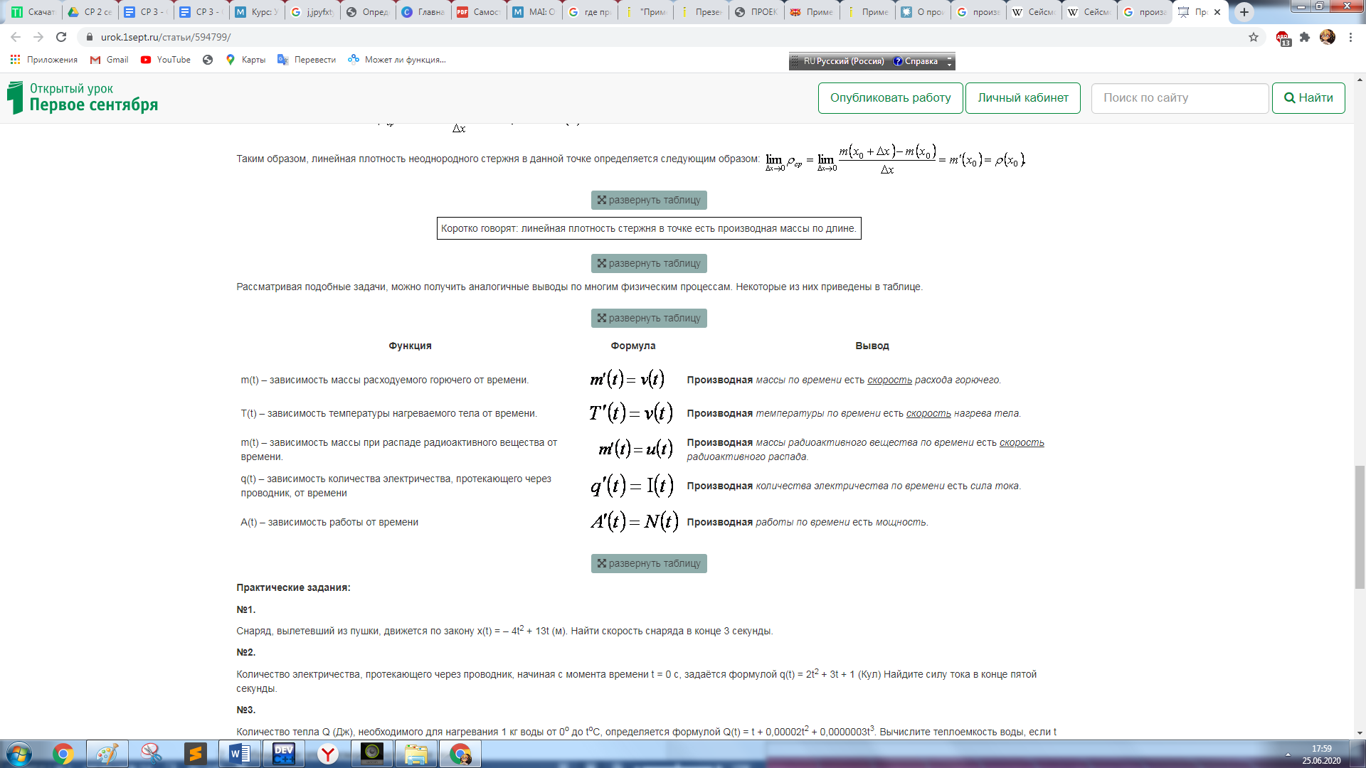

***Производная***массы по времени*есть*скорость расхода горючего.

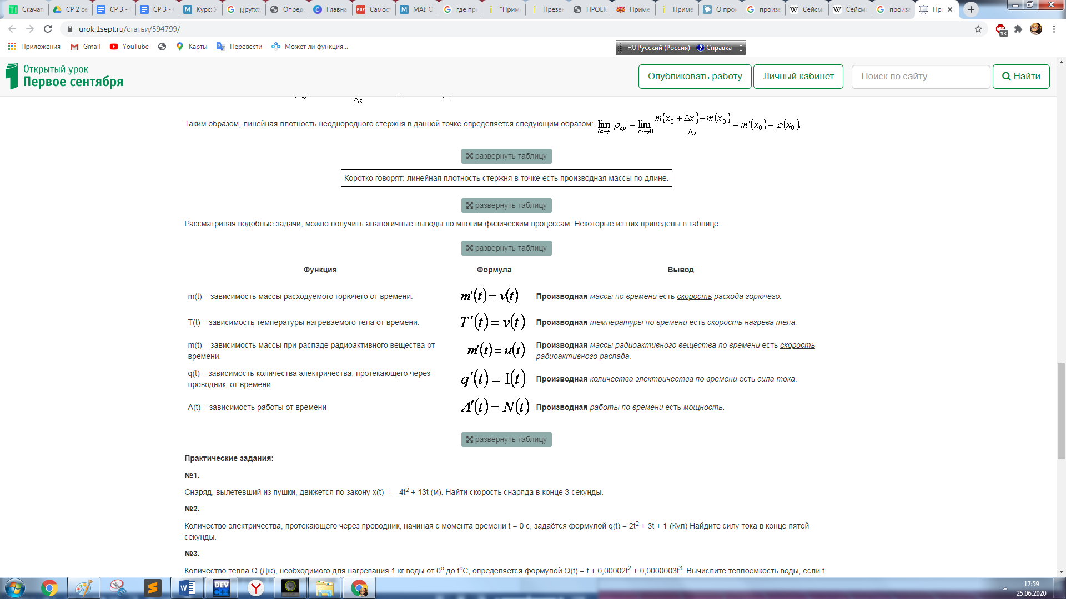

*Производная температуры по времени есть скорость нагрева тела.*

Задача, более раскрывающая практическое применение.

Задача 5 Теплоход движется по прямой согласно закону , где S(t) путь в милях и t – время в часах. В какой момент времени скорость теплохода будет наибольшей и какова величина этой скорости, если движение рассматривать за промежуток времени от до ?

Более усложненный вариант такой задачи может возникнуть в реальных условиях перед инженерами, которые проектируют такой теплоход.

1. Деятельность, связанная с географией

Производная помогает рассчитать:

1. Некоторые значения в сейсмографии

2. Особенности электромагнитного поля земли

3. Радиоактивность ядерно- геофизических показателей

4.Многие значения в экономической географии

5.Вывести формулу для вычисления численности населения на территории в момент времени t.